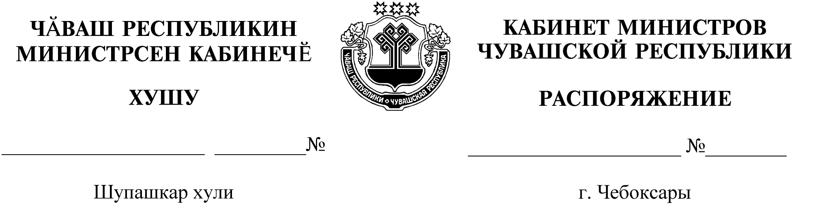
285-р

20.04.2021

285-р

20.04.2021

Назначить Чепурнова Сергея Юрьевича на должность заместителя министра природных ресурсов и экологии Чувашской Республики.

Председатель Кабинета Министров
Чувашской Республики О.Николаев

